Наша Масленица ты широкая,
В детский сад к нам пришла
И веселье принесла!
11 марта в нашем детском саду прошёл праздник Масленицы с участием детей всех возрастных групп
Приобщение детей к народным традициям является важнейшим аспектом воспитания духовности, формирования системы нравственно – эстетических и общечеловеческих ценностей. Одним из самых любимых праздников у дошкольников является праздник Масленицы – весёлые проводы зимы, озарённые радостным ожиданием близкого тепла, весеннего обновления природы. Для детей Масленица, прежде всего – хороводы, песни, пляски, игры и, конечно же, румяные горячие блины. С восторгом дети встретили сказочных героев – девочку Алёнку и Бабушку Ягу, с которыми весело играли в игры – забавы, пели русские народные песни и танцевали. Веселые герои не дали детям скучать и повеселили от души. Яркий и живой праздник легко запомнился и оставил радостное впечатление у детей. После праздника детей ждали маленькие пони с расписными санями. Дети катались на лошадках с большим удовольствием и потом ещё долго рассказывали родителям о своих впечатлениях!
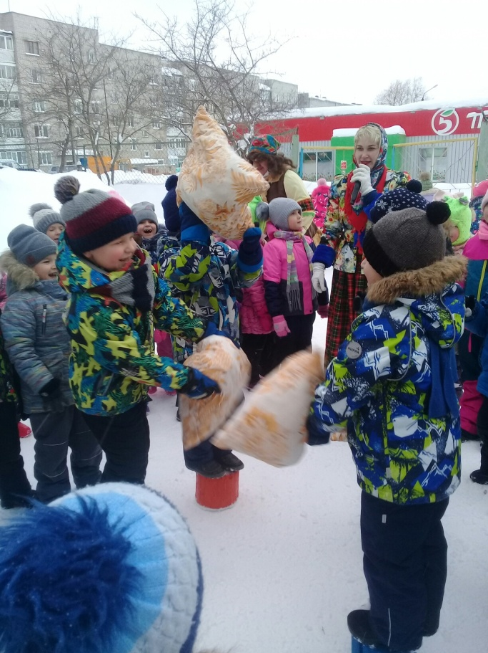 | 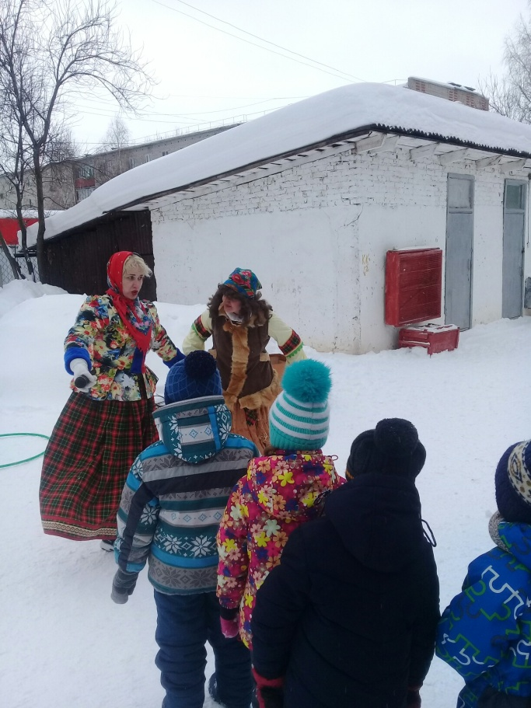
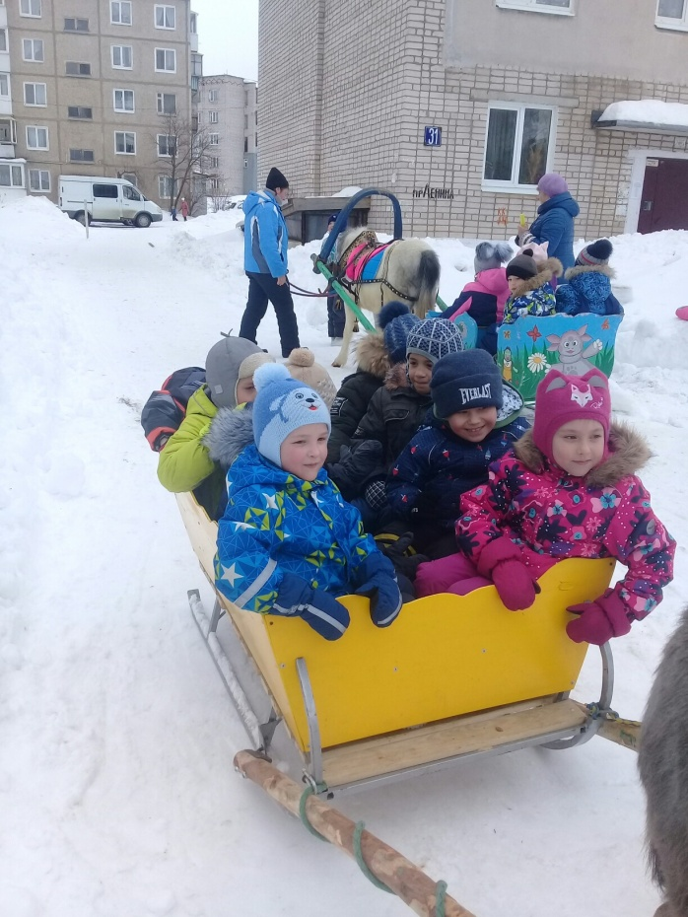 | 